CONECTOR Fm COMPRESION 6.6mm EX6XL PPC

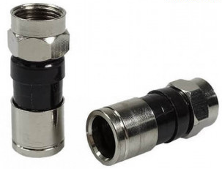
El diseño único y patentado del cuerpo de los conectores de la Serie EX® proporciona un ajuste de compresión universal sobre todos los tipos de cable de la serie 6 (estándar, tri y cuádruple). La facilidad de instalación y fiabilidad hacen de la Serie EX® los más resistentes a errores en su instalación, la entrada de humedad y la inadecuada adaptación cable / conector de cualquier conector en el mercado.

Características principales:
- El cuerpo del conector EX está diseñado con un polímero resistente a los rayos UV y a productos químicos
- Mayor rango dinámico por lo que es verdaderamente universal
- Sellado de humedad redundante en cada punto de entrada potencial.
